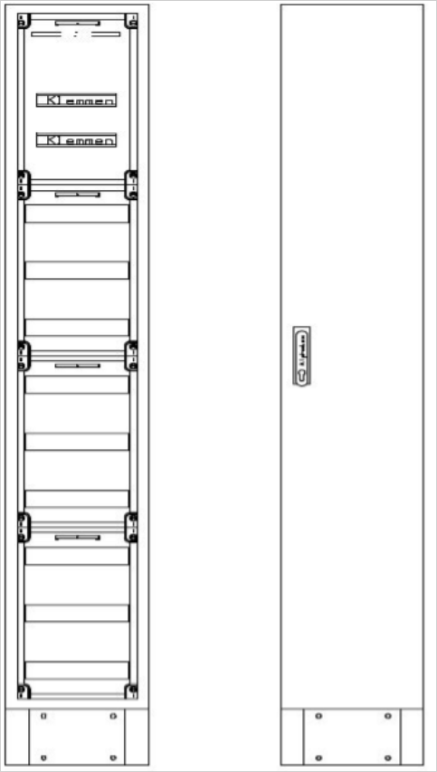

Bild nicht in Originalgröße.

Standverteiler
Komplettschrank

Abmessungen:
Breite: 550 mm
Höhe: 1850 mm
Tiefe: 150x210 mm

Inkl. 150mm Sockel vormontiert, andere Höhen
im Zukauf.
Schutzart IP 41(schutzisoliert), gemäß DIN VDE 0603,
DIN 43870, DIN EN 61439,
geeignet für AP-, UP- und teilversenkte Montage.
Bemessungsspannung 230/400 V, 50 HZ
Farbe: lichtgrau, RAL 7035, pulverbeschichtet.
Gehäuse kombinierbar. Mit Leitungsein-
führungsmöglichkeiten oben und unten.
Tür aus Stahlblech, werkzeugloses Ein-, Aushängen
und Justieren der Tür, Türverschluss serienmäßig
plombierbar, mit Stangenschloss und Schwenkhebel
für Profilhalbzylinder. Gehäuse komplett mit
systembedingtem Klein- und Befestigungsmaterial
Leergehäuse, vorbereitet zum
Einbau von Zählerplätzen, Zählerverteiler-
Felder, Verteilerfelder, TSG-Feldern und
von Bedarfsfelder, Modul-Bausätze
oder durchgehenden Montageplatten.

Fabrikat: Alphatec oder gleichwertig

Einheit: Stk.
Artikelnummer: SVK2-12-210

gewähltes Fabrikat/Typ: '___________/___________'
liefern, montieren und betriebsfertig anschließen.

